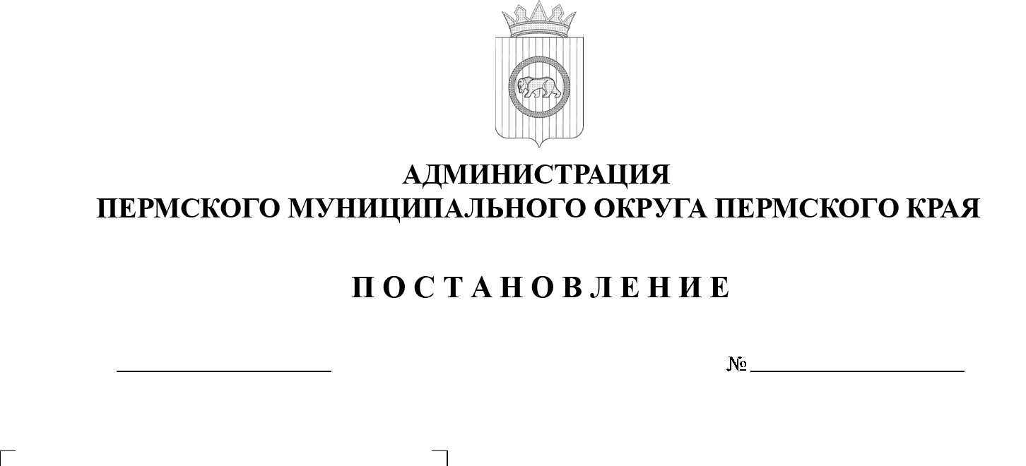

20.06.2025
299-2025-01-05.С-288
О внесении изменения
в перечень муниципальных программ Пермского муниципального округа Пермского края
на период 2023-2030 г. г., утвержденный постановлением администрации Пермского муниципального района
от 30 июня 2022 г.
№ СЭД-2022-299-01-01-05.С-356

В соответствии со статьей 179 Бюджетного кодекса Российской Федерации, пунктом 6 части 2 статьи 30 Устава Пермского муниципального округа Пермского края в целях повышения эффективности использования бюджетных средств и совершенствования программно-целевого метода формирования бюджета Пермского муниципального округа Пермского края
администрация Пермского муниципального округа Пермского края ПОСТАНОВЛЯЕТ:
1. Внести в перечень муниципальных программ Пермского муниципального округа Пермского края на период 2023-2030 г. г, утвержденный постановлением администрации Пермского муниципального района от 30 июня 2022 г. № СЭД-2022-299-01-01-05.С-356 (в редакции постановлений администрации Пермского муниципального округа Пермского края от 14 октября 2024 г. № 299-2024-01-05.С-821, от 3 апреля 2025 г.
№ 299-2025-01-05.С-142, от 10 июня 2025 г. № 299-2025-01-05.С-275) следующее изменение:
1.1. позиции:
13. | Совершенствование муниципального управления Пермского муниципального округа | Заместитель главы администрации, руководитель аппарата администрации | Администрация Пермского муниципального округа Пермского края
14. | Обеспечение безопасности населения  и территории Пермского муниципального округа | Заместитель главы администрации, возглавляющий функционально-целевой блок «Общественная безопасность» | Управление территориальной безопасности администрации Пермского муниципального округа Пермского края
изложить в следующей редакции:

13. | Обеспечение безопасности населения  и территории Пермского муниципального округа | Заместитель главы администрации, возглавляющий функционально-целевой блок «Общественная безопасность» | Управление территориальной безопасности администрации Пермского муниципального округа Пермского края
14. | Совершенствование муниципального управления Пермского муниципального округа | Заместитель главы администрации, руководитель аппарата администрации | Администрация Пермского муниципального округа Пермского края
2. Настоящее постановление опубликовать (обнародовать) в бюллетене муниципального образования «Пермский муниципальный округ» и разместить на официальном сайте Пермского муниципального округа в информационно-телекоммуникационной сети Интернет (www.permokrug.ru).
3. Настоящее постановление вступает в силу со дня официального опубликования и применяется к правоотношениям, возникающим при формировании и исполнении бюджета Пермского муниципального округа Пермского края, начиная с бюджета на 2026 г. и на плановый период
2027 г. и 2028 г.
Глава муниципального округа О.Н. Андрианова

